诚信应考，考试作弊将带来严重后果！
华南理工大学本科生期末考试
《工科数学分析（二）》B卷
2022-2023学年第二学期

注意事项：1. 开考前请将密封线内各项信息填写清楚；
2. 所有答案请直接答在试卷上；
3．考试形式：闭卷；
4. 本试卷共6大题，满分100分，考试时间120分钟。

题 号 | 一 | 二 | 三 | 四 | 五 | 六 | 总分
得 分
评阅教师请在试卷袋上评阅栏签名

得分

一、填空题：共5题，每题2分，共10分.

- 微分方程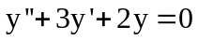的通解为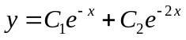;
- 函数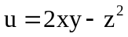在点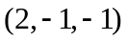处方向导数的最大值为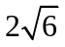;
- 设是圆周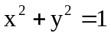在第一象限的部分， 则第一类曲线积分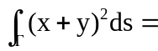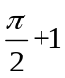
- 级数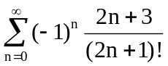的和为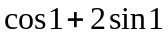;
- 设周期为的函数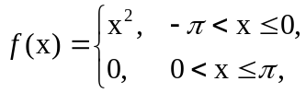 则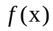的傅里叶(Fourier)级数在处收敛于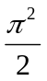.

二、选择题：共5题，每题2分，共10分.
得分

- 下列微分方程中, 属于二阶线性常微分方程的是( A)
A. 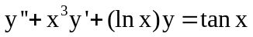; B. 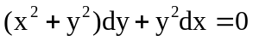;
C. 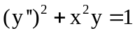; D. 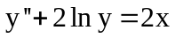.

- 已知函数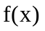具有二阶连续导函数，且则函数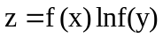在点处取得极小值的一个充分条件是( A )
A. 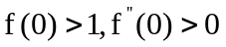; B. 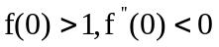;
C. 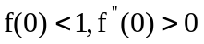; D. 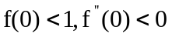.

- 函数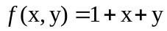在区域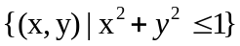上的最大值与最小值之积是( A )
A. -1; B. 1;
C. 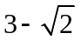; D. 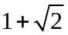.

- 设是以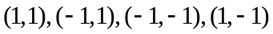为顶点的正方形边界，则第一类曲线积分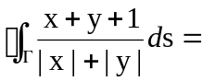( D )
A. 0; B. 8;
C. 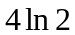; D. 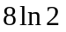.

- 设为常数，则级数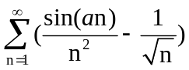( A )
A. 发散; B. 绝对收敛;
C. 条件收敛; D. 敛散性与的取值相关.

三、计算题：共3题，每题10分，共30分.
得分

- 设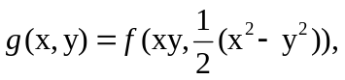 其中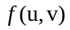具有连续的二阶偏导数,
且满足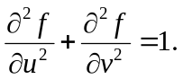 计算二阶偏导数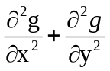.
解：（1）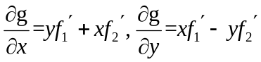
（2）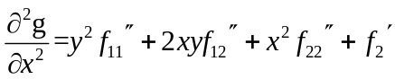
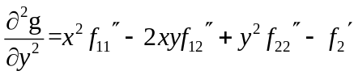
（3）结合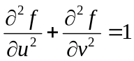，则
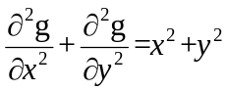

- 计算累次积分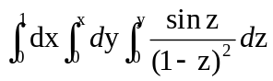
解：原式=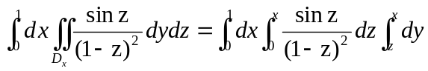
=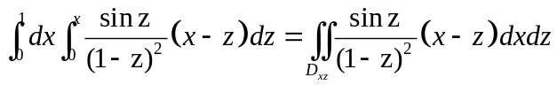
=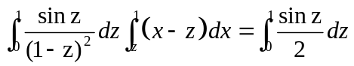
=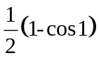

- 计算二重积分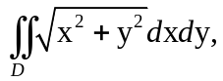其中是由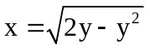与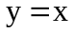所围成的闭区域.
解：利用极坐标变换，可得
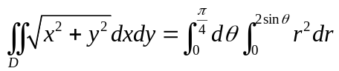
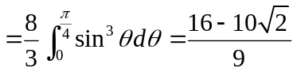

四、综合题：共3题，每题10分，共30分.
得分

- 设是曲面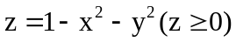的上侧，计算第二型曲面积分
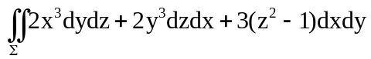.
解：（1）补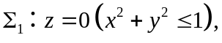取下侧，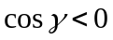，记与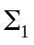围成的区域为，则
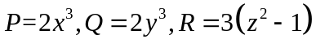在区域内有一阶连续偏导数，且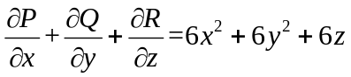
（2）利用Gauss公式，有
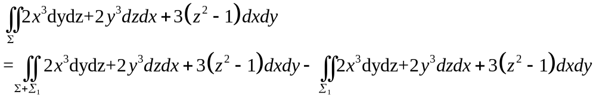
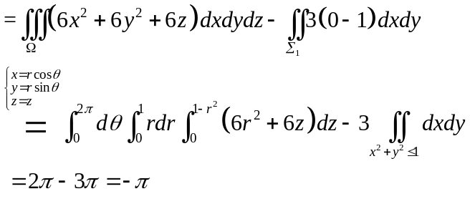

- 计算曲线积分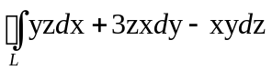, 其中是曲线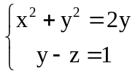, 其方向从轴正向往轴负向看去为逆时针方向.
解法一： 曲线的参数方程为：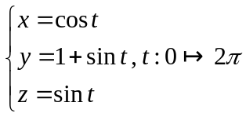
则
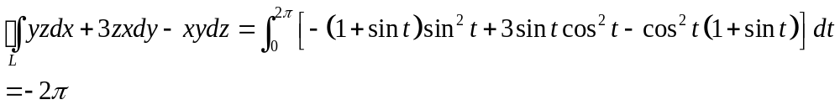
解法二：（1）取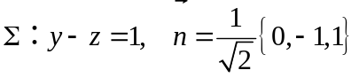，取上侧，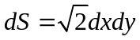，在坐标面上的投影区域为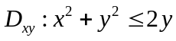。
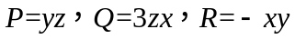在包围的区域内有一阶连续偏导数。
（2）利用Stokes公式，有
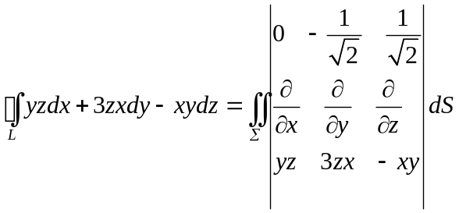
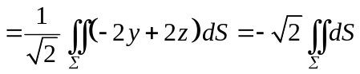
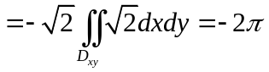

- 将函数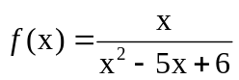展开成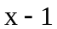的幂级数，并指出其收敛域.
解：（1）利用展开式 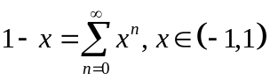
（2）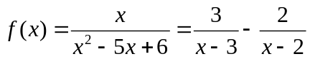
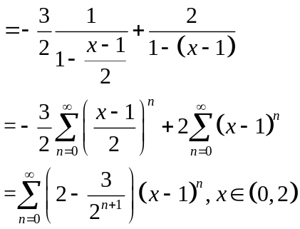
（3）由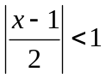及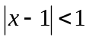可得到上面幂级数的收敛域为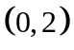。

五、证明题：共1题，每题10分，共10分.
得分

证明函数项级数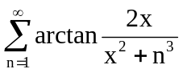在区间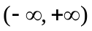上一致收敛.
证明：（1）对函数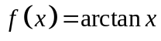在区间上用Lagrange中值定理，有
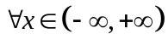，存在介于和之间，从而有
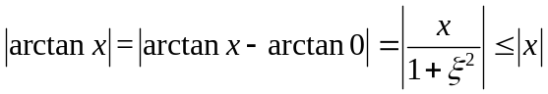
（2）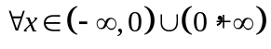，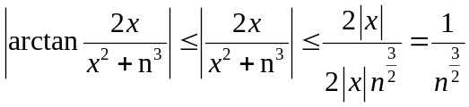
上不等式对上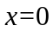也成立，
从而对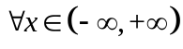，有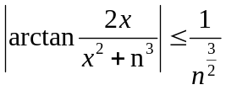，
又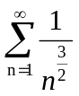收敛，则利用函数项级数一致收敛的M判别法，得到
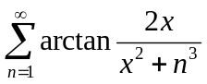在区间上一致收敛。
六、解答题：共1题，每题10分，共10分.
得分

限制点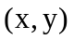在圆周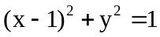上变化时，求函数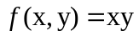的最小值
与最大值.
解：（1）问题为求函数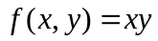在约束条件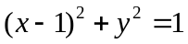下的最大值最小值问题。
（2）设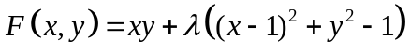
（3）令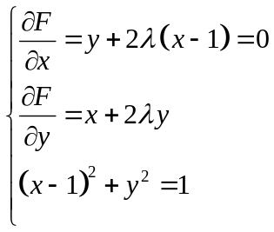，解得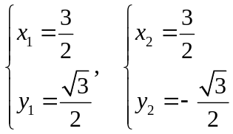
又根据实际问题，所求的最大值最小值存在，所以
最大值是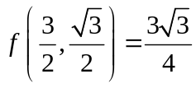，最小值是

